ÉPREUVE SPÉCIFIQUE - FILIÈRE TSI
MODÉLISATION
Durée : 3 heures
N.B. : le candidat attachera la plus grande importance à la clarté, à la précision et à la concision de la rédaction. Si un candidat est amené à repérer ce qui peut lui sembler être une erreur d'énoncé, il le signalera sur sa copie et devra poursuivre sa composition en expliquant les raisons des initiatives qu'il a été amené à prendre.
RAPPEL DES CONSIGNES
- Utiliser uniquement un stylo noir ou bleu foncé non effaçable pour la rédaction de votre composition ; d'autres couleurs, excepté le vert, peuvent être utilisées, mais exclusivement pour les schémas et la mise en évidence des résultats.
- Ne pas utiliser de correcteur.
- Écrire le mot FIN à la fin de votre composition.
Les calculatrices sont interdites.
Le sujet est composé de trois parties toutes indépendantes.
Le sujet comporte 12 pages.
Stabilisateur d'images Slick
Présentation générale
Un stabilisateur d'images est un support sur lequel on fixe une caméra.
Il permet d'obtenir une image parfaitement fluide des différents milieux filmés, tels que terrestre, aérien, sur l'eau et de techniques de films, plongée, contre plongée, travelling, suivi « au ras du sol », etc. (figure 1). Le résultat obtenu est une image très agréable à regarder ainsi qu'un suivi au plus près de l'action et des acteurs dans tous les déplacements.
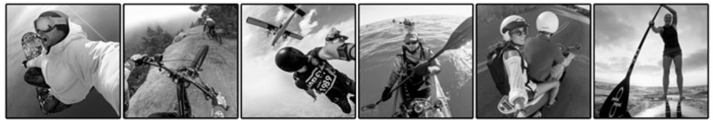
Figure 1 - Photos prises à l'aide du stabilisateur Slick
Le Slick (figure 2) est un stabilisateur WeatherProof, il fonctionne sous la pluie ou sous la neige; il est pratique pour le ski ou pour des activités exposées à de légères éclaboussures d'eau. Avec sa batterie au lithium-polymère de $900 mA⋅ h$, le Slick dispose d'une autonomie allant de 3 à 4 heures. Il est composé de matériaux durables : $30\%$ de fibres de verre et $70\%$ de nylon.
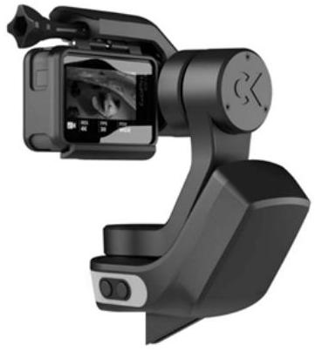
Figure 2 - Stabilisateur Slick
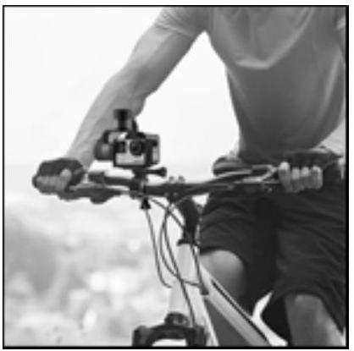
Figure 3 - Stabilisateur Slick fixé sur un guidon de vélo
Le modèle mécanique du Slick est composé de quatre classes d'équivalence (figure 4), chaque repère ( $O_{i},{\vec{x}}_{i},{\vec{y}}_{i},{\vec{z}}_{i}$ ) est lié à la pièce $i∈\{0,1,2,3\}$ :
- un support 0 qui est par exemple en liaison encastrement avec le guidon du vélo (figure 3);
- un bras 1 en liaison pivot d'axe ( $O_{0},\vec{z_{0}}$ ) avec $0$;
- un bras 2 en liaison pivot d'axe ( $O_{1},\vec{x_{1}}$ ) avec 1;
- un bras 3 sur lequel est fixée la caméra, 3 en liaison pivot d'axe ( $O_{2},\vec{y_{2}}$ ) avec 2.
Chacun de ces trois degrés de liberté est piloté à l'aide d'un moteur brushless.
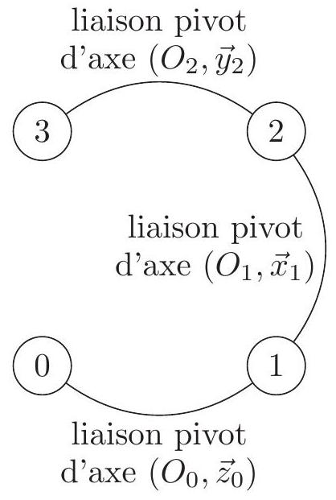
Figure 4 - Graphe des liaisons du Slick
La figure 5 présente les différents composants du Slick.
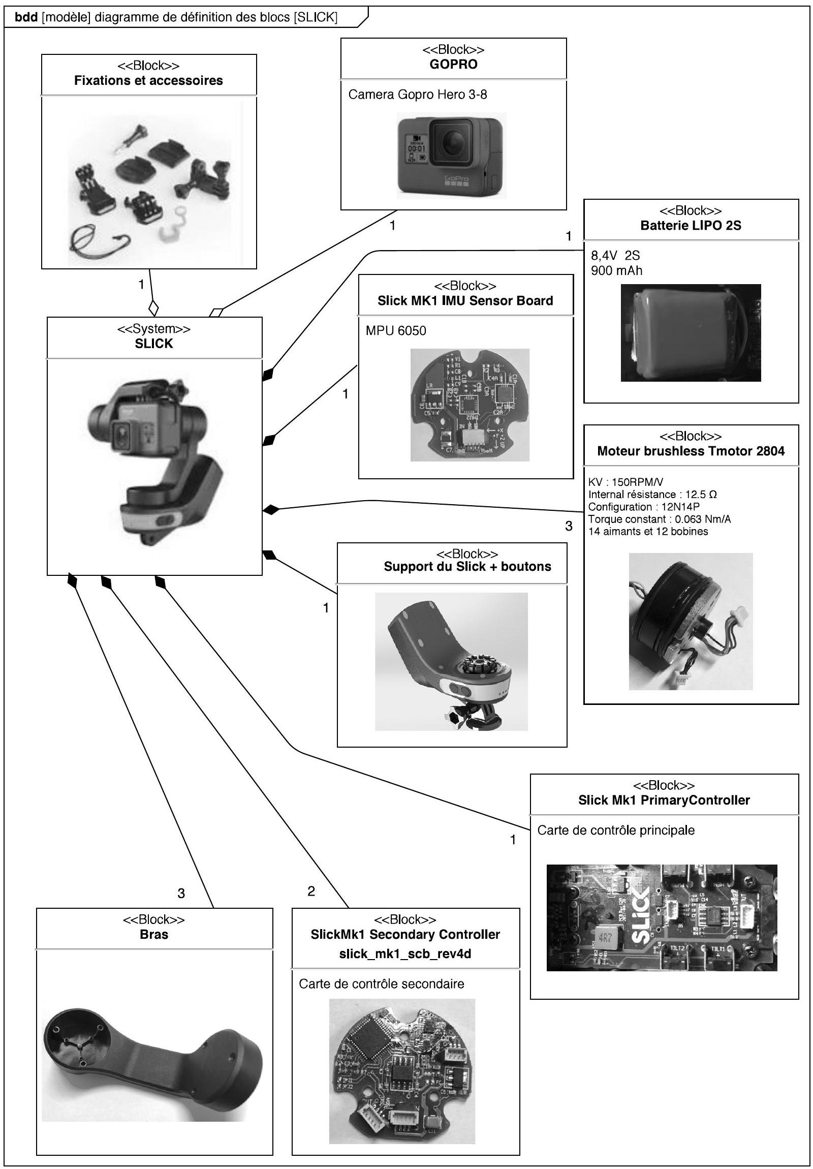
Figure 5 - Diagramme de définition des blocs (bdd) du Slick
Problématiques
- Le capteur d'accélération de la centrale inertielle sera analysé pour comprendre son fonctionnement (partie I).
- Une étude mathématique de deux méthodes pour appréhender l'orientation de la caméra sera abordée (partie II).
- La partie III permettra de choisir un nouveau matériau pour le bras $1$ qui réalise le meilleur compromis raideur-masse.
Partie I - Étude du capteur d'accélération
Objectif de la partie : relier l'accélération de la caméra à la tension de sortie du capteur.
L'estimation de l'orientation (ou attitude) de la caméra est réalisée par la centrale inertielle MPU 6050 fixée sur le bras 3 lié à la caméra. La centrale inertielle acquiert, entre autre, des accélérations à l'aide d'un capteur MEMS (Micro-Electro-Mechanical-System) capacitif. Ce capteur est composé de deux éléments principaux (figure 6) :
- une partie fixe de même classe d'équivalence que la caméra ;
- une partie dite " en suspension " en liaison glissière par rapport à la partie fixe.
Ces deux éléments ont la forme de lamelles en vis-à-vis (figure 6).
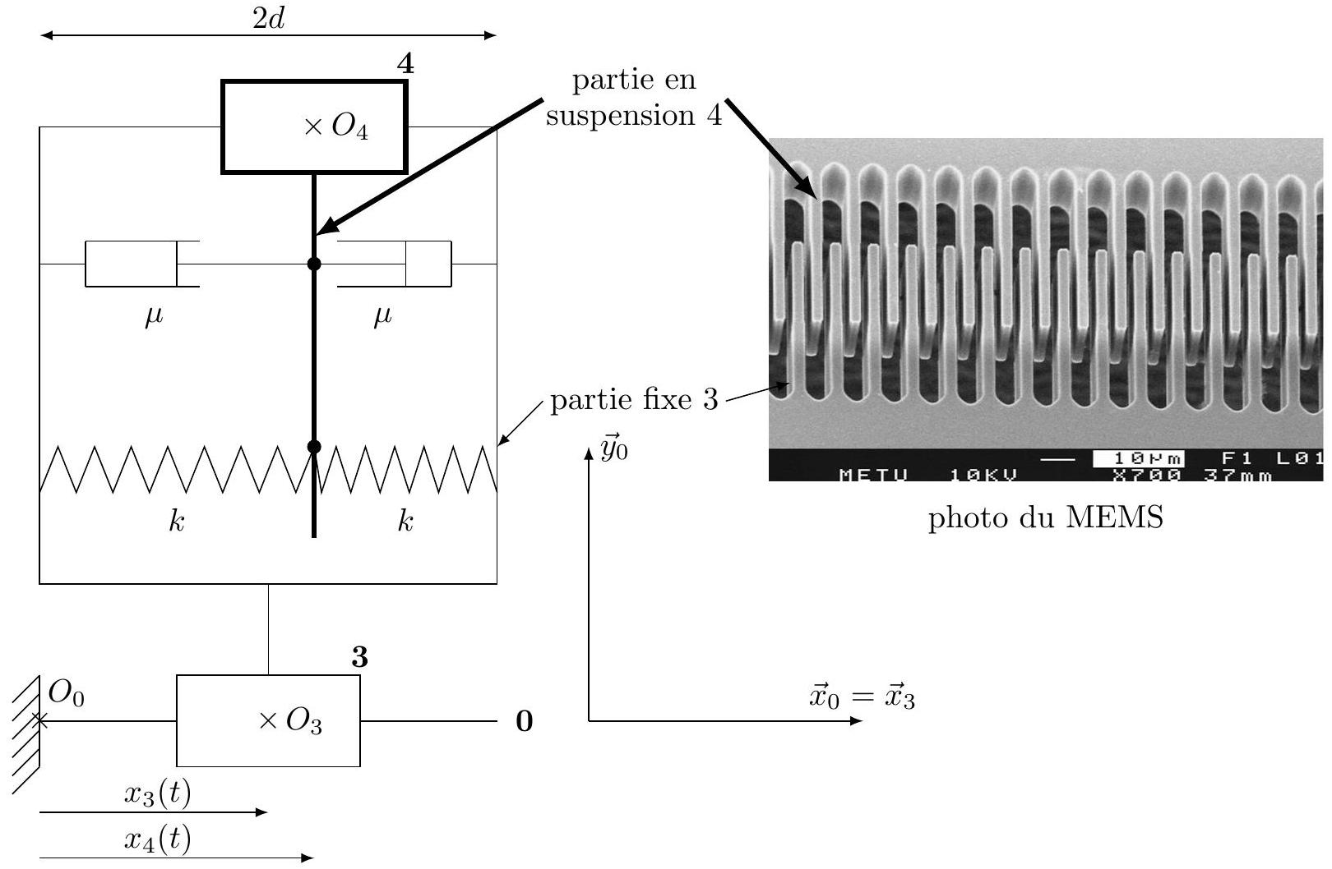
Figure 6 - Modélisation mécanique d'un capteur MEMS
Hypothèses et notations du modèle mécanique (figure 6)
- le repère $\left(O_{0},{\vec{x}}_{0},{\vec{y}}_{0},{\vec{z}}_{0}\right)$ est lié au sol et associé à un référentiel galiléen;
- le point $O_{3}$ est lié au bras 3, à la caméra et à la partie fixe du capteur;
- le point $O_{4}$ est lié à la partie " en suspension " du capteur, noté 4 ;
- on étudie seulement l'accélération suivant la direction ${\vec{x}}_{0}$, on supposera donc que la partie fixe du capteur (encastrée avec le bras 3 et la caméra) est en liaison glissière de direction ${\vec{x}}_{0}$ avec le sol;
- on suppose qu'entre $3$ et $4$, il y a deux ressorts (de raideur $k$ chacun) et deux amortisseurs (de coefficient visqueux $μ$ chacun);
$−\vec{O_{0}O_{3}}⋅{\vec{x}}_{0}=x_{3}(t)$;
$$−\vec{O_{0}O_{4}}⋅{\vec{x}}_{0}=x_{4}(t);$$
- $$x(t)=x_{4}(t)−x_{3}(t);$$
- l'accélération de la caméra par rapport au sol est notée $a(t)=\frac{d^{2}x_{3}(t)}{dt^{2}}$;
- $m_{4}$ est la masse de 4 ;
- $2d$ est la distance entre deux lamelles de la même pièce;
- l'action de pesanteur est négligée.
Q1.
a) Appliquer le théorème de la résultante dynamique à 4 en projection sur ${\vec{x}}_{0}$ et montrer que:
$$\frac{d^{2}x(t)}{dt^{2}}+\frac{2μ}{m_{4}}\frac{ dx(t)}{dt}+\frac{2k}{m_{4}}x(t)=−a(t).$$
b) Proposer, en justifiant votre réponse, une expression de la fréquence de variation de $a(t)$ en dessous de laquelle on peut considérer que :
$$a(t)≈−\frac{2k}{m_{4}}x(t).$$
Hypothèses et notations du modèle électrique (figure 7)
- on suppose que les lamelles en vis-à-vis définissent deux condensateurs de capacité $C_{1}$ (à gauche sur la figure 6) et $C_{2}$ (à droite sur la figure 6) dépendantes de $x(t)$;
- deux résistors de résistance $R$ sont utilisés pour le conditionnement;
- l'alimentation du capteur impose: $V_{s}=5 V,v_{1}(t)=\frac{V_{s}}{2}+V_{1}sin⁡(ωt),v_{2}(t)=\frac{V_{s}}{2}−V_{1}sin⁡(ωt)$ avec $V_{1}=2,5 V$;
- on note $v_{3}(t)$ la tension de sortie du capteur.
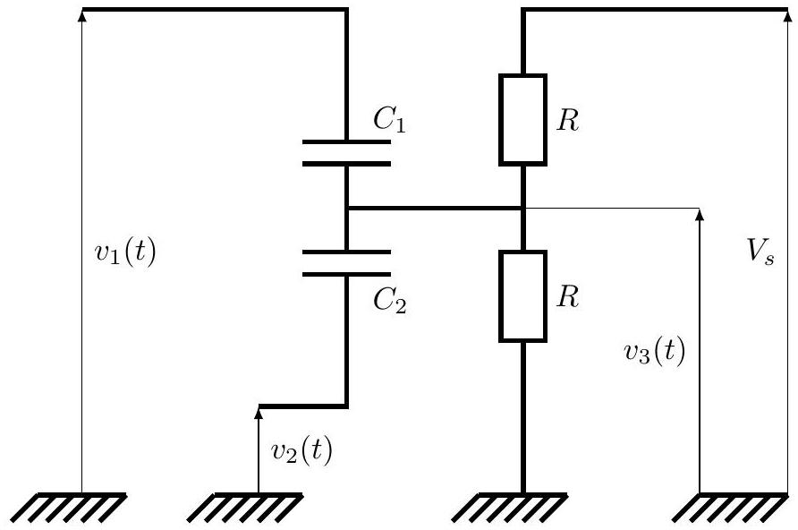
Figure 7 - Modélisation électrique d'un capteur MEMS
Q2.
a) À partir de la loi des nœuds, donner la relation entre $v_{1}(t),v_{2}(t),v_{3}(t),V_{s},C_{1},C_{2}$ et $R$.
b) En déduire l'équation différentielle suivante :
$$\frac{dv_{3}(t)}{dt}+\frac{1}{τ}v_{3}(t)=\frac{C_{1}−C_{2}}{C_{1}+C_{2}}V_{1}ωcos⁡(ωt)+\frac{V_{s}}{2τ}.$$
Donner l'expression de $τ$ en fonction de $R,C_{1}$ et $C_{2}$.
La solution de cette équation différentielle en régime permanent est :
$$v_{3}(t)=\frac{V_{s}}{2}+\frac{C_{1}−C_{2}}{C_{1}+C_{2}}V_{1}sin⁡(ωt)$$
Nous considérerons les condensateurs comme plans (figure 8), on rappelle que :
$$C=\frac{εS}{e}$$
où :
- $C$ est la capacité du condensateur plan;
- $ε$ est la permittivité diélectrique du milieu entre les armatures;
- $S$ est la surface d'une armature;
- $e$ est la distance entre les armatures.
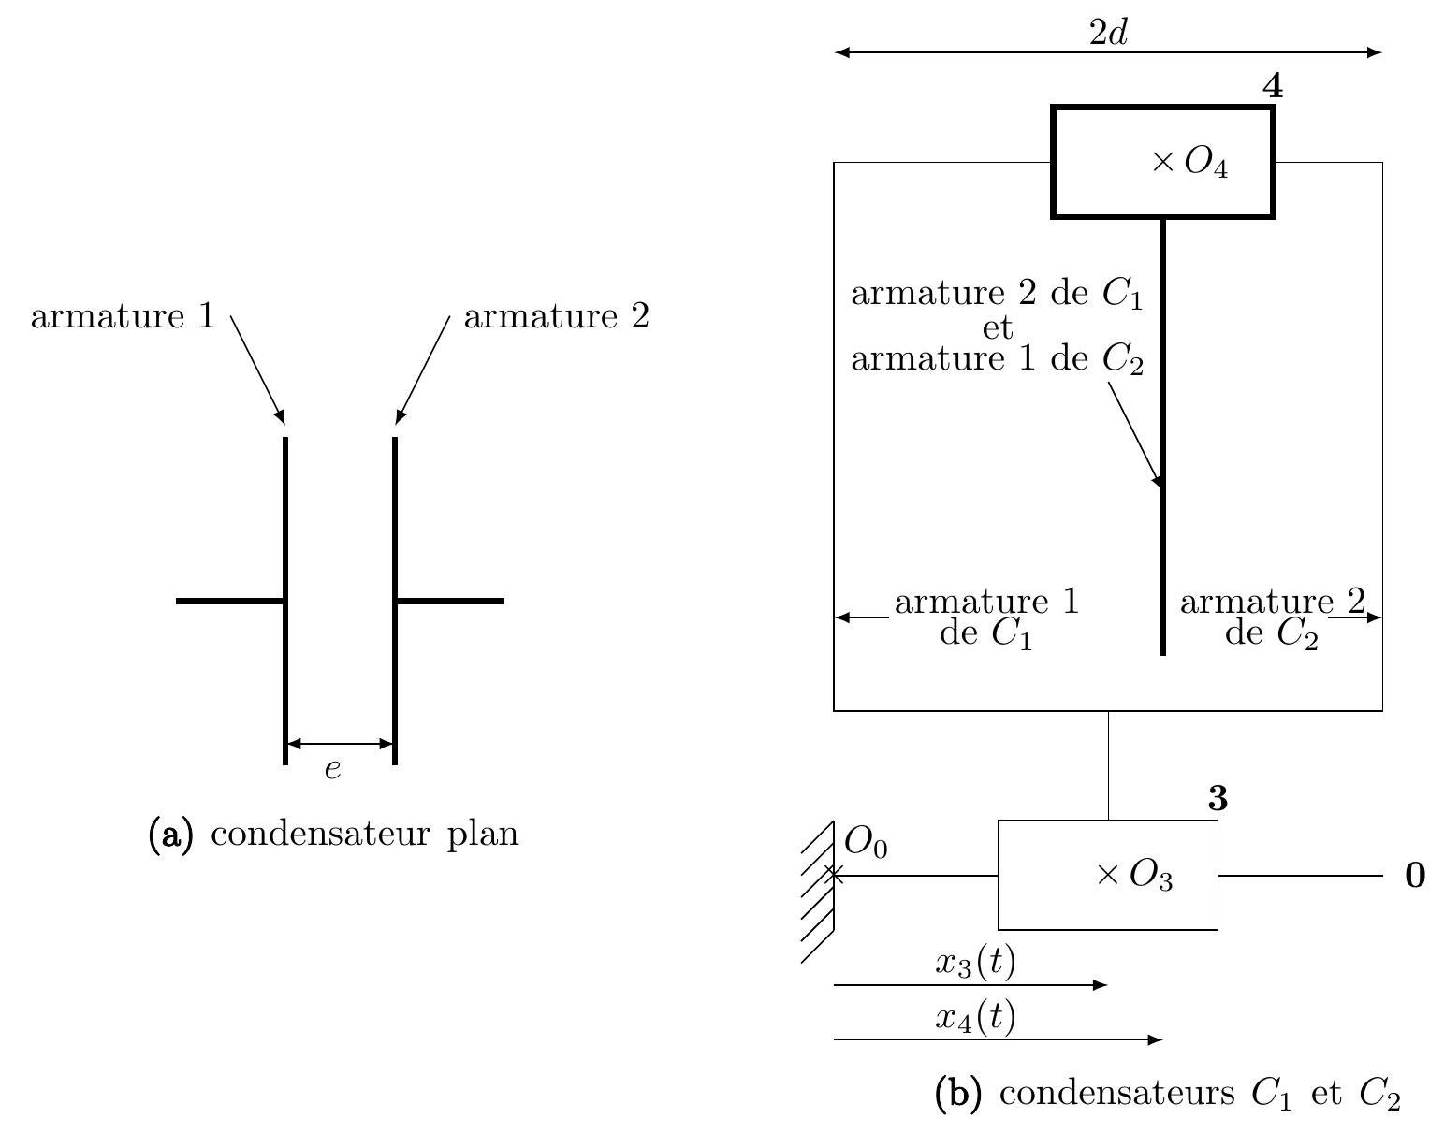
Figure 8 - Modélisation des condensateurs
Q3.
a) Donner l'expression de $C_{1}$, puis de $C_{2}$ en fonction de $ε,S,x(t)$ et de $d$. En déduire l'expression de $\frac{C_{1}−C_{2}}{C_{1}+C_{2}}$ en fonction de $x(t)$ et $d$.
b) En déduire, en utilisant également les équations (2) et (4), l'expression de $a(t)$ en fonction de $v_{3}(t)$ et des données.
Partie II - Représentation mathématique de l'orientation de la caméra
Nous venons d'analyser comment la centrale inertielle mesure les accélérations.
La centrale inertielle permet également de mesurer le champ magnétique terrestre.
À partir de ces mesures, la centrale inertielle permet en outre de calculer la rotation représentant l'orientation de la caméra et par suite de la redresser.
On note ( $\vec{x_{0}},\vec{y_{0}},\vec{z_{0}}$ ) une base orthonormée directe fixe liée à la Terre : $\vec{x_{0}}$ est dirigé vers le nord magnétique et $\vec{z_{0}}$ vers le centre de la terre.
On note ( $\vec{x_{3}},\vec{y_{3}},\vec{z_{3}}$ ) une base orthonormée directe liée à la caméra (fixe par rapport à la caméra). Déterminer l'orientation de la caméra revient à identifier la rotation qui permet de passer de la base fixe ( $\vec{x_{0}},\vec{y_{0}},\vec{z_{0}}$ ) à la base liée à la caméra ( $\vec{x_{3}},\vec{y_{3}},\vec{z_{3}}$ ).
L'objectif de cette partie est d'appréhender mathématiquement deux méthodes utilisées pour la représentation et les calculs de l'orientation (ou attitude) de la caméra :
- utilisation des angles de Cardan (sous-partie II.1);
- utilisation des quaternions (sous-partie II. 2).
On se place dans $R^{3}$ muni de sa structure euclidienne canonique et on notera les vecteurs (éléments de $R^{3}$ ) sous forme de colonnes.
On note $B_{0}=\left(X_{0},Y_{0},Z_{0}\right)$ la base canonique : $X_{0}=\left(\begin{matrix}1 \\ 0 \\ 0\end{matrix}\right),Y_{0}=\left(\begin{matrix}0 \\ 1 \\ 0\end{matrix}\right)$ et $Z_{0}=\left(\begin{matrix}0 \\ 0 \\ 1\end{matrix}\right)$.
Le produit scalaire usuel entre deux éléments $X=\left(\begin{matrix}a_{1} \\ b_{1} \\ c_{1}\end{matrix}\right)$ et $Y=\left(\begin{matrix}a_{2} \\ b_{2} \\ c_{2}\end{matrix}\right)$ de $R^{3}$ sera noté $(X∣Y)$.
C'est-à-dire que $(X∣Y)=a_{1}a_{2}+b_{1}b_{2}+c_{1}c_{2}$.
Et enfin, on note $X_{3},Y_{3}$ et $Z_{3}$ les vecteurs de $R^{3}$ contenant les coordonnées respectives de $\vec{x_{3}}$, $\vec{y_{3}}$ et $\vec{z_{3}}$ dans la base ( $\vec{x_{0}},\vec{y_{0}},\vec{z_{0}}$ ). On notera $B_{3}=\left(X_{3},Y_{3},Z_{3}\right)$ la base de $R^{3}$ obtenue.
Q4. Justifier, sans calcul, que $R$, matrice de passage de la base $B_{0}$ à la base $B_{3}$, appartient à ${SO}_{3}(R)$.
II. 1 - Les angles de Cardan
Le principe de la description d'une rotation de matrice $R$ avec les angles de Cardan est de décomposer $R$ en trois matrices de rotations successives :
- $R_{3}$, matrice de la rotation d'axe orienté et dirigé par $Z_{0}$ et d'angle $φ$ qui est la matrice de passage de la base ( $X_{0},Y_{0},Z_{0}$ ) à la base notée ( $U,V,Z_{0}$ );
- $R_{2}$, matrice de la rotation d'axe orienté et dirigé par $V$ et d'angle $θ$ qui est la matrice de passage de la base ( $U,V,Z_{0}$ ) à la base notée ( $X_{3},V,W$ );
- $R_{1}$, matrice de la rotation d'axe orienté et dirigé par $X_{3}$ et d'angle $ψ$ qui est la matrice de passage de la base ( $X_{3},V,W$ ) à la base finale ( $X_{3},Y_{3},Z_{3}$ ).
Les angles des rotations successives vérifient : $φ∈[−π/2,π/2],θ∈]−π,π]$ et $ψ∈]−π,π]$.
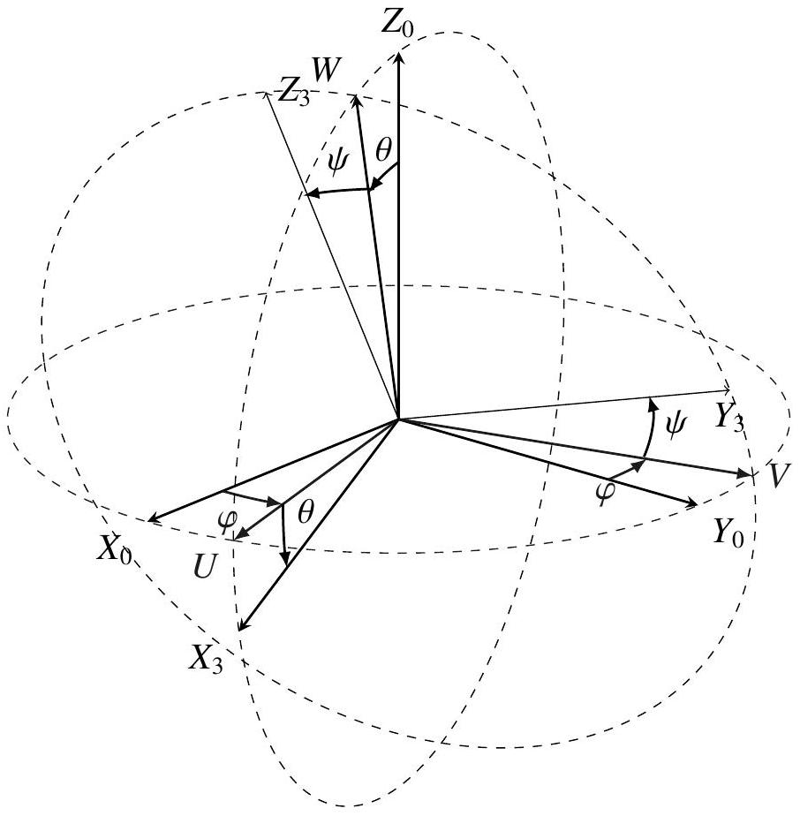
Figure 9 - Visualisation des angles de Cardan
Les formules donnent alors :
$R=R_{3}R_{2}R_{1}=\left(\begin{matrix}cos⁡(φ)cos⁡(θ) & cos⁡(φ)sin⁡(θ)sin⁡(ψ)−sin⁡(φ)cos⁡(ψ) & cos⁡(φ)sin⁡(θ)cos⁡(ψ)+sin⁡(φ)sin⁡(ψ) \\ sin⁡(φ)cos⁡(θ) & sin⁡(φ)sin⁡(θ)sin⁡(ψ)+cos⁡(φ)cos⁡(ψ) & sin⁡(φ)sin⁡(θ)cos⁡(ψ)−cos⁡(φ)sin⁡(ψ) \\ −sin⁡(θ) & cos⁡(θ)sin⁡(ψ) & cos⁡(θ)cos⁡(ψ)\end{matrix}\right)$.
Ainsi, on peut caractériser $R$ par les trois angles $φ,θ$ et $ψ$.
Q5. Exemple : on considère la matrice $A=\left(\begin{matrix}\sqrt{2}/2 & 1/2 & 1/2 \\ 0 & \sqrt{2}/2 & −\sqrt{2}/2 \\ −\sqrt{2}/2 & 1/2 & 1/2\end{matrix}\right)$.
a) Justifier que $A$ est la matrice d'une rotation de $R^{3}$.
b) Montrer l'existence et l'unicité des angles de Cardan pour cette matrice $A$ et les déterminer.
Q6. Illustration du blocage de Cardan : on considère la matrice $B=\left(\begin{matrix}0 & 1 & 0 \\ 0 & 0 & −1 \\ −1 & 0 & 0\end{matrix}\right)$.
a) Justifier que $B$ est la matrice d'une rotation de $R^{3}$.
b) Montrer que la détermination des angles de Cardan pour la matrice $B$ équivaut à trouver $φ∈[−π/2,π/2],θ∈]−π,π]$ et $ψ∈]−π,π]$, tels que $θ=π/2,sin⁡(ψ−φ)=1$ et $cos⁡(ψ−φ)=0$.
c) Sachant que ces angles sont utilisés pour redresser la caméra par trois rotations successives, en quoi cela pose-t-il problème?
11.2 - Les quaternions
Pour éviter le blocage de Cardan, on peut utiliser les quaternions pour représenter une rotation de $R^{3}$.
Une manière de représenter un quaternion est d'utiliser des matrices de l'espace vectoriel $E=M_{4}(R)$.
La transposée d'une matrice $M$ de $E$ sera notée $M^{T}$.
Pour $a,b,c$ et $d$ réels, on considère la matrice $M(a,b,c,d)=\left(\begin{matrix}a & −b & −c & −d \\ b & a & −d & c \\ c & d & a & −b \\ d & −c & b & a\end{matrix}\right)$.
On note $H$ l'ensemble des matrices $M(a,b,c,d)$ pour $(a,b,c,d)$ dans $R^{4}$.
Ainsi $H=\left\{M(a,b,c,d)∣(a,b,c,d)∈R^{4}\right\}$.
Les éléments de $H$ sont appelés quaternions.
On pose enfin $I_{4}=M(1,0,0,0)$ (matrice identité de $E$ ), $E_{1}=M(0,1,0,0),E_{2}=M(0,0,1,0)$ et $E_{3}=M(0,0,0,1)$.
Q7. Montrer que $H$ est un sous-espace vectoriel de $E$.
Q8. Montrer que la famille ( $I_{4},E_{1},E_{2},E_{3}$ ) est libre. En déduire une base et la dimension de $H$.
Q9. Produit de quaternions
a) Calculer les produits suivants: $E_{1}I_{4},E_{1}^{2},E_{1}E_{2}$ et $E_{1}E_{3}$.
Pour la suite, on pourra utiliser directement le tableau suivant qui donne le résultat du produit $AB$ :
$$A$$ | $$I_{4}$$ | $$E_{1}$$ | $$E_{2}$$ | $$E_{3}$$
$$I_{4}$$ | $$I_{4}$$ | $$E_{1}$$ | $$E_{2}$$ | $$E_{3}$$
$$E_{1}$$ | $$?$$ | $$?$$ | $$?$$ | $$?$$
$$E_{2}$$ | $$E_{2}$$ | $$−E_{3}$$ | $$−I_{4}$$ | $$E_{1}$$
$$E_{3}$$ | $$E_{3}$$ | $$E_{2}$$ | $$−E_{1}$$ | $$−I_{4}$$

b) Justifier rapidement que, pour tous quaternions $Q_{1}$ et $Q_{2}$ (c'est-à-dire des éléments de $H),Q_{1}Q_{2}$ est aussi un quaternion.
Q10. Soit $Q$ un quaternion (c'est-à-dire un élément de $H$ ), que l'on écrit sous la forme :
$Q=aI_{4}+bE_{1}+cE_{2}+dE_{3}$ avec $a,b,c$ et $d$ des réels. On définit $N(Q)=\sqrt{a^{2}+b^{2}+c^{2}+d^{2}}$.
a) Montrer que la transposée $Q^{T}$ de $Q$ appartient à $H$ et donner ses coordonnées dans la base ( $I_{4},E_{1},E_{2},E_{3}$ ) de $H$.
b) Démontrer que $QQ^{T}=N(Q)^{2}I_{4}$.
c) Montrer qu'il existe un entier $p$ (à préciser) tel que $|det(Q)|=N(Q)^{p}$.
d) Toutes les matrices de $H$ sont-elles inversibles?
Q11. On considère un quaternion $Q$ que l'on suppose unitaire, c'est à dire qu'il vérifie $N(Q)=1$. On définit l'application $u_{Q}$ par $u_{Q}(M)=QMQ^{T}$ pour tout $M$ dans $H$.
a) Justifier que $u_{Q}$ définit un endomorphisme de $H$.
On pourra utiliser Q9 et Q10.
b) Montrer que $I_{4}$ et $Q$ sont des vecteurs propres de $u_{Q}$ associés à une même valeur propre que l'on précisera.
c) Dans cette question, on suppose que $Q$ n'est pas de la forme $kI_{4}$ avec $k∈R$.
Déduire de la question précédente un vecteur propre $Q^{′}$ de $u_{Q}$ appartenant à $Vect\left(E_{1},E_{2},E_{3}\right)$, sous-espace vectoriel de $E$ engendré par ( $E_{1},E_{2},E_{3}$ ).
(On pourra écrire $Q$ sous la forme $Q=aI_{4}+bE_{1}+cE_{2}+dE_{3}$ avec $a,b,c$ et $d$ des réels).
Q12. Étude d'un exemple
On définit $Q=\frac{1}{2}\left(I_{4}+E_{1}+E_{2}−E_{3}\right)$ et on note toujours $u_{Q}$ l'endomorphisme associé à $Q$ : pour tout $M$ dans $H$, on a $u_{Q}(M)=QMQ^{T}$.
On note $A_{Q}$ la matrice de $u_{Q}$ dans la base ( $I_{4},E_{1},E_{2},E_{3}$ ) de $H$.
a) Vérifier que $N(Q)=1$. En déduire, à l'aide de Q11, la première colonne de la matrice $A_{Q}$.
b) Déterminer les termes manquants, notés *, de la matrice $A_{Q}=\left(\begin{matrix}∗ & 0 & 0 & 0 \\ ∗ & 0 & ∗ & 0 \\ ∗ & 0 & ∗ & −1 \\ ∗ & −1 & ∗ & 0\end{matrix}\right)$.
c) En déduire que le sous-espace vectoriel $F=Vect\left(E_{1},E_{2},E_{3}\right)$ de $H$ est stable par $u_{Q}$ et donner, sans aucun calcul, la matrice de l'endomorphisme $f$ induit par $u_{Q}$ sur $F$.
d) À l'aide des $Q12c$ et $Q11$, trouver un vecteur directeur de l'axe de la rotation de matrice $B$ vue en Q6.
On pourrait démontrer qu'à toute matrice de rotation $R$ de $R^{3}$, on peut associer un unique (au signe près) quaternion $Q$ unitaire qui la représente.
Les équations permettant le calcul du quaternion sont polynomiales de degré deux et sont plus facilement implémentables sur un calculateur embarqué.
Partie III - Optimisation du matériau du bras 1
La raideur du bras 1 est un paramètre important pour la qualité de l'image. En effet, une raideur trop faible entraînerait des vibrations au niveau de la caméra que le Slick aurait du mal à corriger si les fréquences sont grandes. De plus, la masse du Slick ne doit pas être trop importante pour faciliter son utilisation. C'est pourquoi, nous allons déterminer le matériau qui permet d'obtenir le meilleur compromis. D'autres critères interviennent dans le choix du matériau :
- la limite élastique doit être supérieure à 140 MPa afin d'éviter toute déformation plastique lors de " petites " chutes;
- le matériau doit résister à l'eau (douce et salée) et aux UV.
Pour simplifier l'étude, on modélisera le bras 1 comme une poutre droite encastrée à une extrémité et soumise à une force $\vec{F}=−F\vec{y}$ à l'autre avec $F>0$ (figure 10).
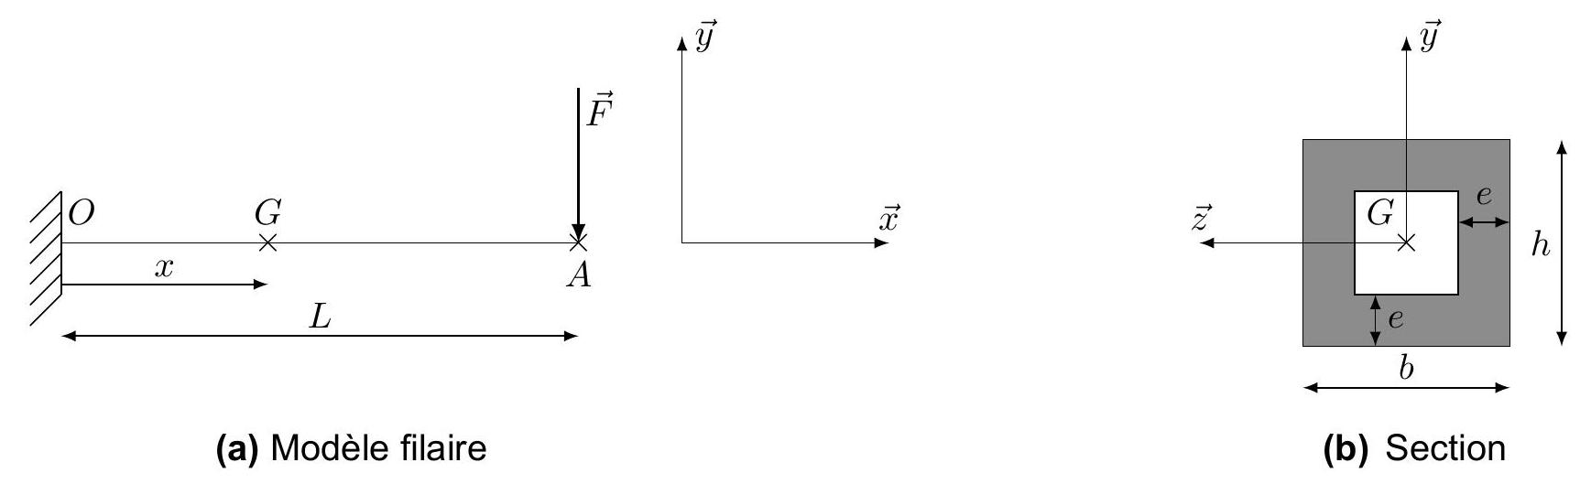
Figure 10 - Modélisation du bras 1
Notations (figure 10)
- $L$ est la longueur de la poutre, $\vec{OA}=L\vec{x}$;
- $G$ est le centre d'inertie d'une section, $\vec{OG}=x\vec{x},x∈[0,L]$;
- la section est un tube rectangulaire de hauteur $h$, de largeur $b$ et d'épaisseur $e$;
- I est le moment quadratique de la section suivant l'axe ( $G,\vec{z}$ );
- $m$ est la masse du bras 1;
- $ρ$ est la masse volumique du matériau du bras 1;
- $E$ est le module de Young du matériau du bras 1.
Q13.
a) Déterminer l'expression du moment fléchissant $M_{f}(x)$ en fonction de $F,L$ et de $x$.
b) On note $v(x)$ la déformée de la poutre. Rappeler la relation entre la dérivée seconde de $v(x),M_{f}(x),E$ et $I$. Donner les deux conditions aux limites qu'imposent la liaison encastrement.
c) Donner l'expression de la déformée $v(x)$ en fonction de $F,L,E,I$ et de $x$. En déduire l'expression de $v(x=L)$.
On note $K$ la raideur de la poutre : $K=\frac{F}{|v(x=L)|}$.
Q14. Donner l'expression de la raideur $K$ en fonction de $E,I$ et de $L$.
Q15.
a) Donner l'expression du moment quadratique $I$ en fonction de $b,h$ et de $e$.
b) On a $e≪b$ et $e≪h$. En ne gardant que les termes prépondérants, montrer que $I$ peut s'écrire :
$$I≈\frac{(3b+h)h^{2}e}{6}.$$
De même, on peut exprimer la masse $m$ en ne gardant que les termes prépondérants :
$$m≈2ρe(b+h)L.$$
Le cahier des charges impose les paramètres géométriques $b,h$ et $L$ ainsi que la raideur $K$.
Vous allez exprimer la masse $m$ en fonction des paramètres matériaux et de ceux imposés.
Q16. En utilisant les équations (6) et (7), donner des expressions des fonctions $f$ et $g$ et du réel $α$ telle que la masse $m$ s'écrive,
$$m=α×f(ρ,E)×g(b,h,L,K).$$
On note $I_{p}$ l'indice de performance du matériau : $I_{p}=\frac{E}{ρ}$.
La figure 11 donne le diagramme (log-log) du module de Young en fonction de la masse volumique de matériaux compatibles avec le procédé de fabrication du bras 1.
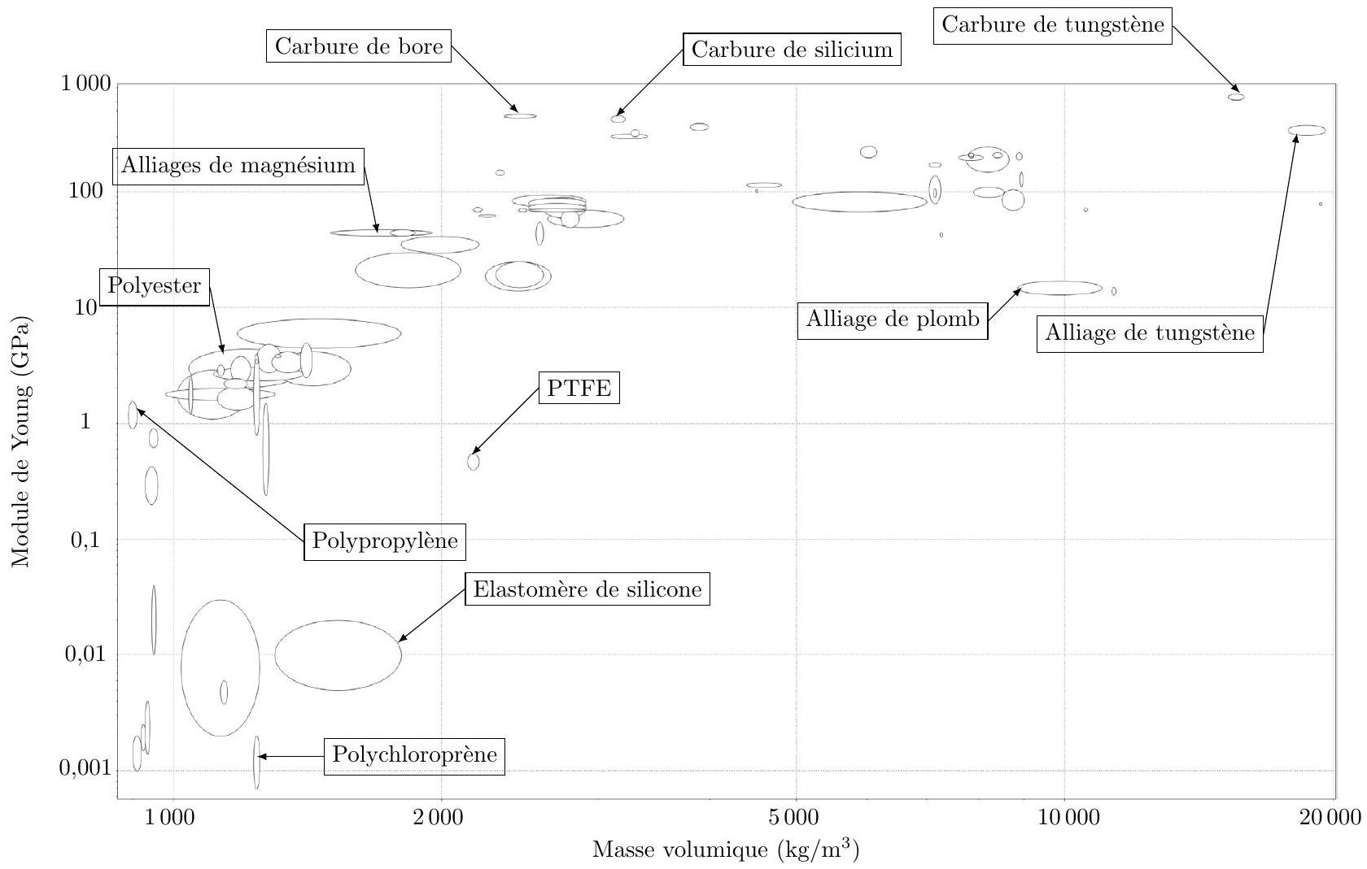
Figure 11 - Diagramme (log-log) du module de Young en fonction de la masse volumique
Q17. Expliquer et démontrer pourquoi il faut tracer une droite de pente 1 et choisir la plus grande ordonnée à l'origine pour avoir le meilleur indice de performance. Choisir un matériau.

